第一章

一、选择题
- （ B ）数据在计算机的存储器中表示时，逻辑上相邻的两个元素对应的物理地址也是相邻的，这种存储结构称之为？
A. 逻辑结构 B. 顺序存储结构 C. 链式存储结构 D. 以上都对
- （ C ）在数据结构中，从逻辑上可以把数据结构分成哪两种结构？
A. 动态结构和静态结构 B. 紧凑结构和非紧凑结构
C. 线性结构和非线性结构 D. 内部结构和外部结构
- （ A ）以下数据结构中，哪个是非线性数据结构。
A. 树 B. 字符串 C. 队列 D. 栈
- （ D ）以下与数据的存储结构无关的术语是？
A. 顺序表 B. 链表 C. 散列表 D. 队列
- （ A ）数据结构的三要素指的是？
A. 逻辑结构、存储结构及运算 B. 线性结构、树结构及图结构
C. 数据、数据元素及数据项 D. 数据元素、数据关系和数据操作
- （ C ）以下数据结构中，都是线性结构的是？
A. 树、字符串 B. 图、树 C. 队列、栈 D. 栈、图

二、判断题（T表示正确，F表示错误）
- （ F ）线性表中任何一个元素都有且仅有一个直接后继。
- （ T ）数据的逻辑结构是数据间关系的描述。
- （ T ）数据的存储结构分为顺序存储结构、链式存储结构、索引存储结构和散列存储结构。
- （ F ）线性表中任何一个元素都有且仅有一个直接前趋。

第二章

一、选择题
- （ B ）顺序表中第1个元素的存储地址是2000，每个元素的长度为4，则第5个元素的地址是？
A. 2020 B. 2016 C. 2024 D. 2012
- （ D ）若线性表最常用的操作是存取第i个元素及其前驱的值，则采用哪种存储方式节省时间。
A. 单链表 B. 双向链表 C. 单循环链表 D. 顺序表
- （ C ）线性表采用链式存储方式时，节点的地址？
A. 必须是连续的 B. 必须是不连续的
C. 连续与否均可 D. 必须有相等的间隔
- （ D ）线性表L=（a1, a2 ,……，a100）用一维数组存储。在元素a50之后插入一个新的元素，需要移动元素的个数为？
A. 1 B. 10 C. 100 D. 50
- （ B ）在表长为n的顺序表上做插入运算，平均要移动的节点数为？
A. n B. n/2 C. n/3 D. n/4
- （ A ）一个线性表，最频繁的操作是插入首元素和删除值为x的元素，较少进行其他操作。则该线性表最合适的实现方式是？
A. 单链表 B. 栈 C. 循环队列 D. 顺序表
- （ A ）在单链表中，若p所指节点不是终端节点，在p之后插入s所指节点，则执行？
A. s->next = p->next; p->next = s B. p->next = s->next; s->next = p
C. p->next = p; p->next = s D. p->next = s;s->next = p
- （ B ）线性表有元素50个，存储在数组A[1..100]中，在第25个元素之后插入一个元素，需要移动元素的个数为？
- 24 B. 25 C. 26 D. 75

二、填空题
- 在一个长度为n的顺序表中，删除第i个元素（1≤i≤n）时，需要向前移动的元素个数为 n-i 。
- 线性表a的数据元素长度为2，在顺序存储结构下LOC(a0)=100，则LOC(a5)= 110 。

第三章

一、选择题
- （ A ）循环队列是空队列的条件是？
A. Q->rear == Q->front B. (Q->rear+1) % maxsize == Q->front
C. Q->rear == 0 D. Q->front == 0
- （ C ）设数组Data[n]为循环队列Q的存储空间，front为队头指针，rear为队尾指针，则执行入队操作的语句为？
A. Q->rear = (Q->rear+1)%(n+1) B. Q->front = (Q->front+1)% n
C. Q->rear = (Q->rear+1)% n D. Q->front = (Q->front+1)%(n+1)
- （ A ）设依次进入循环队列的元素是1 2 3 4 5，则出队的序列是？
A. 1 2 3 4 5 B. 5 4 3 2 1
C. 4 5 3 2 1 D. 不确定
- （ A ）设循环队列的元素存放在一维数组Q［0..9］（下标为0到9）中，队列非空时，front指示队头元素位置，rear指示队尾元素的后一个位置。如果front的值为9，rear的值为3，则队列中元素的个数为？
A. 4 B. 5 C. 6 D. 7
- （ C ）循环队列存储在一维数组A[0..m-1]（下标从0到m-1）中，入队操作应执行？
A. rear = rear+1 B. rear = (rear+1)% (m-1)
C. rear = (rear+1)% m D. rear = (rear+1)% (m+1)
- （ D ）设循环队列的元素存放在一维数组Q[0..19]（下标为0到19）中，队列非空时，front指示队头元素位置，rear指示队尾元素的后一个位置。如果队列中元素的个数为13，front的值为15，则rear的值是？
A. 27 B. 28 C. 7 D. 8
- （ D ）队列的“先进先出”特性是指？
A. 最早插入队列中的元素总是最后被删除
B. 当同时进行插入、删除操作时，总是插入操作优先
C. 每当有删除操作时，总要先做一次插入操作
D. 每次从队列中删除的总是最早插入的元素
- （ C ）栈的插入和删除操作分别在哪个位置进行？
- 栈顶、栈底 B. 栈底、栈底 C. 栈顶、栈顶 D. 栈底、栈顶

二、填空题
- 栈的操作原则是 先进后出 。
- 队列的操作原则是 先进先出 。
- 假设以S和X分别表示进栈和出栈操作，则对输入序列a,b,c,d,e进行一系列栈操作SSXSXSSXXX之后，得到的输出序列为 bceda 。
- 队列的插入在 队尾 进行。
- 队列的删除在 队头 进行。
- 设循环队列的存储空间为a[0..20]，且当前队头指针和队尾指针的值分别为8和3，则该队列中元素个数为 16 。

三、判断题（T表示正确，F表示错误）
- （ T ）用S表示入栈操作，X表示出栈操作，若元素入栈的顺序为1234，为了得到1342出栈顺序，相应的S和X的操作串为SXSSXSXX。
- （ T ）判定一个顺序栈st（最多元素为MaxSize）为满的条件是st->top==MaxSize-1。
- （ F ）若元素 1、2、3、4、5 依次入栈，则出栈次序可能为3，5，1，2，4。
- （ T ）若用大小为6的数组来实现循环队列，且当前front和rear的值分别为0和3。当从队列中删除两个元素，再加入三个元素后，front和rear的值分别为2和0。
- 应用题
- 数据元素1、2、3依次进栈，进栈过程中允许出栈，请写出各种可能得出栈元素序列。（5分）
1、2、3 1、3、2 2、1、3 2、3、1 3、2、1

- 数据元素A、B、C依次进栈，进栈过程中允许出栈，请写出各种可能得出栈元素序列。（5分）

A、B、C A、C、B B、A、C B、C、A C、B、A

第四章

一、选择题
- （ C ）将两个字符串连接起来组成一个字符串时，选用函数为？
A. strlen() B. strcpy() C. strcat() D. strcmp()
- （ B ）两个串相等的充分必要条件是？
A. 串长度相同 B. 串的长度相同，相对应的字符也相同
C. 串相对应的字符相同 D. 无法确定
- （ B ）判断字符串s1是否大于字符串s2，应使用？
A. if(s1>s2) B. if(strcmp(s1,s2))
C. if(strlen(s1)>strlen(s2)) D. if(strcat(s1)>strcat(s2))

二、填空题
- 空串的长度为 0 。
- 设主串s="dacaacab"、模式串t="aca"，t在s中的子串位置为 2 。（位置从1开始算起）
- 设主串s="acaab"、模式串t="aa"，t在s中的子串位置为 2 。（位置从0开始算起）

三、判断题（T表示正确，F表示错误）
- （ F ）调用strcmp函数比较字符串大小时，通常较长的字符串会较大。
- （ T ）字符串比较的规则是对两个字符串自左至右逐个字符相比(按ASCII码值大小比较)，直到出现不同的字符或遇到'＼0'为止。
- （ F ）判断字符串a和b是否相等的表达式为if (a==b)。
- （ T ）C语言中字符串常量是用双引号括起来的。
- （ F ）如果一个串中的所有字符均在另一串中出现，则说前者是后者的子串。
- （ T ）C语言中，字符串常量最后一个字符是结束标志，该结束符是'\0'。
- （ T ）判断字符串a是否大于b，可以表示为 if (strcmp(a,b)>0)。
- （ F ）空串就是空白串。

应用题
- 阅读以下题目，写出其结果。
- 阅读以下代码，写出其输出结果（2分）
§
int a[][3]={1,4,5,6,2,7,8,9,3},i,sum1=0,sum2=0;
for(i=0;i<3;i++)
{
sum1+=a[i][i];
sum2+=a[i][2-i];
}
printf("sum1=%d,sum2=%d",sum1,sum2);

sum1=6,sum2=15

（2）阅读以下代码，写出其输出结果（3分）
#define N 5

int a[N]={1,2,3,4,5},i,x;
for(i=0;i<N;i++)
{
x=a[i];
a[i]=a[N-1-i];
a[N-1-i]=x;
}
for(i=0;i<N;i++)
printf("%d",a[i]);
12345

- 阅读以下题目，写出其结果。
- 阅读下列算法，并回答问题。（2分）
char s1[20]="",s2[20]="";
gets(s1);
gets(s2);
strcat(s1,s2);
puts(s1);
设s1=”Hello,”，s2=”World!”，写出执行以上算法后的输出结果。

Hello,World!

- 阅读下列算法，并回答问题。（3分）
#define N 60

char s[N];
gets(s);
int n = strlen(s);
int flag=0;
for(int i=0;i<n/2;i++)
{
if(s[i]==s[n-i-1])
flag++;
}
if(flag==n/2)
printf("Yes\n");
else
printf("No\n");
设s1=”wxyzyxw”，写出执行以上算法后的输出结果。
Yes

第六章

一、选择题
- （ B ）将一棵有100个节点的完全二叉树从上到下、从左到右依次对节点进行编号，根节点的编号为1，则编号为49的节点的左孩子编号为？
A. 99 B. 98 C. 48 D. 50
- （ A ）一棵二叉树叶子结点有12个，度为1的结点有4个，则该二叉树共有多少个结点。
A. 27 B. 28 C. 29 D. 30
- （ B ）一棵度为4的树T中，有20个度为4的结点，10个度为3的结点，1个度为2的结点，10个度为1的结点，则树T的叶结点个数是？
- 41 B. 82 C. 113 D. 122
- （ C ）在一棵满二叉树中，从根结点开始，从上层到下层、每层从左到右依次对结点编号。根结点编号为1。则结点i的右孩子编号为？
A. 2i B. i+1 C. 2i+1 D. i-1
- （ B ）若一棵二叉树具有10个度为2的结点，5个度为1的结点，则度为0的结点个数是？
- 9 B. 11 C. 15 D. 不确定

二、填空题
- 若一个节点的度为0，则称该节点为 叶子 。
- 深度为4的二叉树最多有 15 个节点。
- 具有10个结点的完全二叉树的深度为 4 。
- 已知一棵二叉树的前序遍历结果为ABDECF,中序遍历结果为DBEAFC,则后序遍历的结果为 DEBFCA 。（大写）
- 一棵二叉树中有7个叶子节点和5个度为1的节点，其总共有 18 个节点。
- 二叉树后序遍历为：CBEDA，中序遍历为：BCAED。则元素D的左孩子是 E 。
- 已知完全二叉树的第4层有2个节点，则其叶子节点数是 5 。
- 高度为4，度为3的树至少有 6 个节点。
- 二叉树中第8层上至多有 128 个节点。

三、判断题（T表示正确，F表示错误）
- （ T ）已知一颗二叉树的先序遍历和中序遍历结果，可得一颗唯一的二叉树。
- （ T ）二叉树先序遍历为：12435，中序遍历为：24135（每个数字代表1个元素），则后序遍历结果为：42531。
- （ F ）已知一颗二叉树的先序遍历和后序遍历，可得一颗唯一的二叉树。
- （ T ）二叉树第3层上最多有4个节点。

四、应用题
- 已知一棵二叉树如下图所示，回答以下问题。
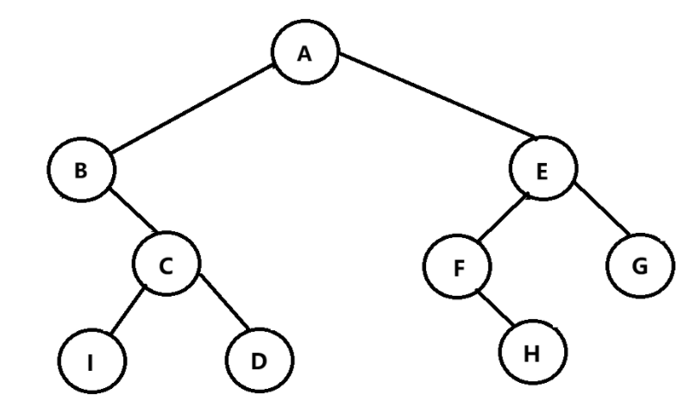
- 这棵二叉树是否为完全二叉树？（1分）否
- 对这颗二叉树做先序遍历，写出先序遍历结果。（3分）ABCIDEFHG
- 对这颗二叉树做中序遍历，写出中序遍历结果。（3分）BICDAFHEG
- 对这颗二叉树做后序遍历，写出后序遍历结果。（3分）IDCBHFGEA

- 仔细阅读题干，回答问题。
- 一棵完全二叉树共有53个节点，则它的深度是多少？（1分）6
- 已知一颗二叉树的后序遍历序列为DABEC，中序遍历序列为DEBAC，写出先序遍历结果。（3分）CEDBA
- 已知一颗二叉树的层次遍历序列为ABCDEF，中序遍历序列为BADCEF，写出先序遍历结果。（3分）ABCDEF
- 已知一颗二叉树的先序遍历结果为ABCDEF，中序遍历结果为CBAEDF，写出后序遍历结果。（3分）CBEFDA

编程题

一、求串长
题干：输入一个字符串（可能包含空格，长度不超过50），输出该串的长度。
输入格式：输入在一行中给出1个长度不超过50的字符串s。
输出格式：在一行中输出s的串长。
输入样例：welcome to CS world
输出样例：19
例图：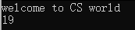
- 在编译器中写出代码，并将代码截图在下面。（6分）
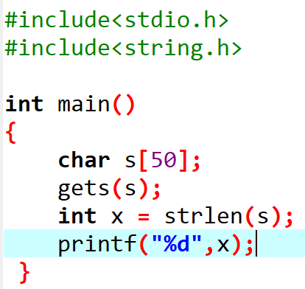
- 如例图所示，输入welcome to Data Structure world，将结果截图在下面。（2分）
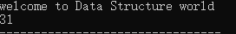
- 将.c文件与.exe执行文件命名为学号+姓名，并保存至考生文件夹中。（2分）

二、取字符串中的子串
题干：编写一个程序，要求取出给定字符串s中指定起始位置d和长度的子串。
输入格式：输入共两行，第一行给出字符串s，第二行给出起始位置d和子串的长度。假定字符串s的长度不超过40，d从1开始，且输入均合法。
输出格式：在一行中输出子串。
例：
Hello, World!
1 5
输出样例：Hello
例图：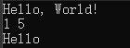
- 在编译器中写出代码，并将代码截图在下面。（6分）
- 如例图所示，输入以下数据，将结果截图在下面。（2分）
Data Structure world
6 9
- 将.c文件与.exe执行文件命名为学号+姓名，并保存至考生文件夹中。（2分）

三、表的操作——插入
题干：有一线性表List，假设表中无重复值，现要在指定位置执行插入操作。插入成功时输出新表，否则输出“data error”。
输入格式：有多组数据，每组数据占两行，代表一次插入操作。每组第一行有三个整数，第一个为表长n（0<n<50），第二个为位置i，第三个为值x；
第二行为表的各元素值。
输出格式：每组数据的输出占一行，输出如题。新表输出时，每两个元素之间有一空格。
输入样例1：
5 4 9
1 3 5 11 16
输出结果：1 3 5 9 11 16
例图：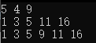
- 在编译器中写出代码，并将插入函数代码截图在下面。（6分）
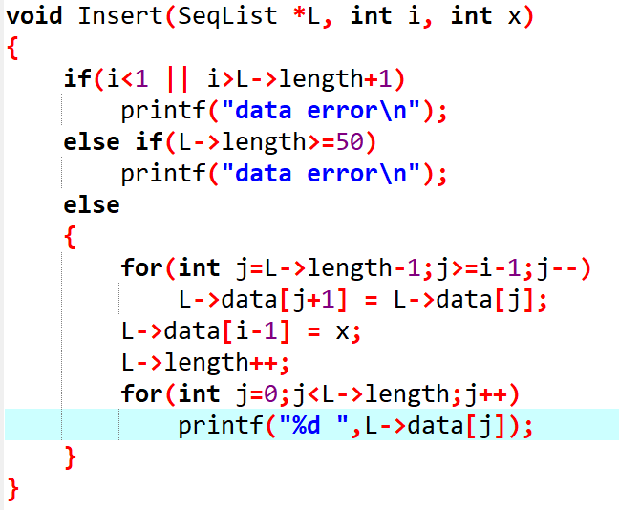
- 如例图所示，输入以下数据，将结果截图在下面。（2分）
4 2 8
1 5 9 2
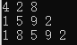

- 将.c文件与.exe执行文件命名为学号+姓名，并保存至考生文件夹中。（2分）

四、表的操作——删除
题干：有一线性表List，假设表中无重复值，现要在指定位置执行删除操作。删除成功时输出新表，否者输出“data error”。
输入格式：有多组数据，每组数据占两行，代表一次删除操作。每组第一行有两个整数，第一个为表长n（0<n<50），第二个为位置i；
第二行为表的各元素值。
输出格式：每组数据的输出占一行，输出如题。新表输出时，每两个元素之间有一空格。
输入样例1：
5 4
1 3 5 11 16
输出结果：1 3 5 16
例图：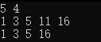
- 在编译器中写出代码，并将删除代码截图在下面。（6分）
- 如例图所示，输入以下数据，将结果截图在下面。（2分）
6 5
1 2 9 8 4 7

- 将.c文件与.exe执行文件命名为学号+姓名，并保存至考生文件夹中。（2分）

